El Problema de Monty Hall

Miguel Aragón Moreno

6to de preparatoria

TMI

El Problema de Monty Hall es un problema de probabilidad que está inspirado por el concurso televisivo estadounidense “Let's Make a Deal” , famoso entre 1963 y 1986. Su nombre proviene del presentador, Monty Hall.

En este concurso, el concursante escoge una puerta entre tres, y su premio consiste en lo que se encuentra detrás. Una de ellas oculta un coche, y tras las otras dos hay una cabra. Sin embargo, antes de abrirla, el presentador, que sabe dónde está el premio, abre una de las otras dos puertas y muestra que detrás de ella hay una cabra. Ahora tiene el concursante una última oportunidad de cambiar la puerta escogida ¿Debe el concursante mantener su elección original o escoger la otra puerta?

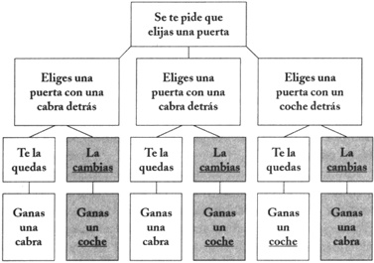

Si no cambiamos las posibilidades de ganar son de 1/3, ya que escogemos una vez sin tener información y luego no cambiamos, de modo que el hecho de que el presentador abra una puerta no cambia nuestras probabilidades, aunque parezca lo contrario.

Sin embargo, si cambiamos:

Escogemos puerta con cabra > Presentador muestra la otra cabra > cambiamos y GANAMOS

Escogemos puerta con coche > Presentador muestra la otra cabra > cambiamos y PERDEMOS

y dado que hay 2 cabras y 1 coche las posibilidades de ganar son de 2/3.

Asumimos que hay dos tipos de jugador, los que nunca cambian de puerta y los que cambian siempre; en este caso la pregunta se limita a ver qué tipo de jugador tiene la mayor probabilidad de ganar el coche.

https://estadisticaparatodos.es/taller/montyhall/montyhall.html

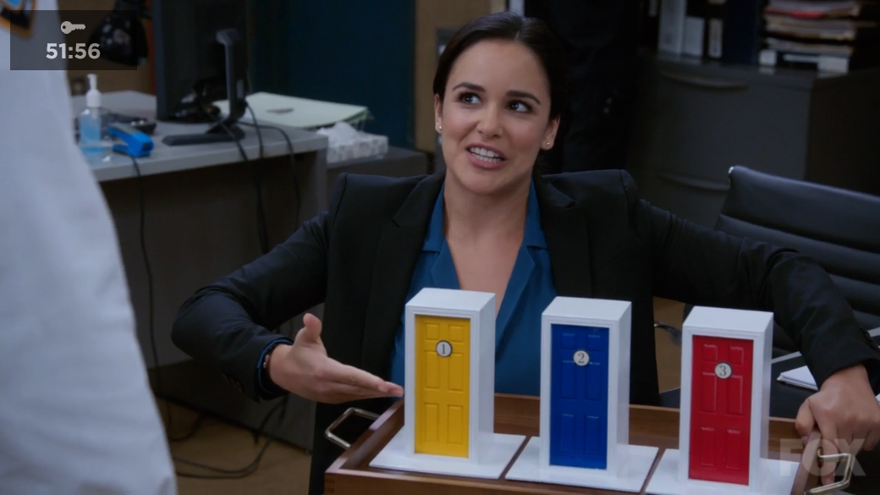[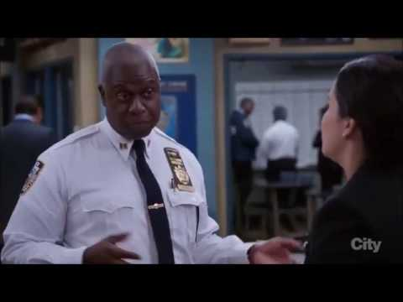](https://www.youtube.com/watch?v=QGxyIQzLeUc)